CEVAP ANAHTARI
……………………………………………………..LİSESİ 20…./20…. EĞİTİM/ÖĞRETİM YILI
10. SINIFLAR TARİH DERSİ
1. DÖNEM 1. YAZILI YOKLAMA

AD/SOYAD:
SINIF/NO:
1.
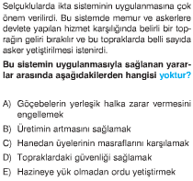
2.
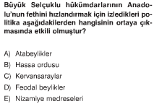
3.
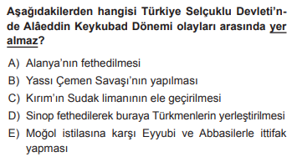
4.
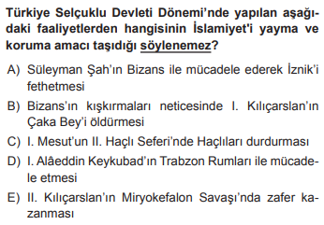
5.
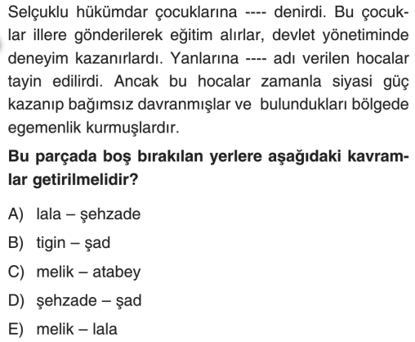

6.
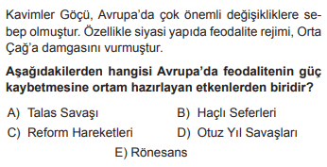
7.
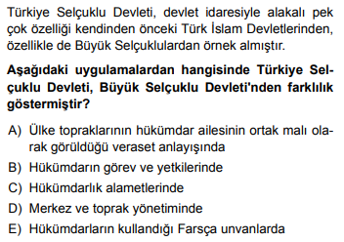
8.
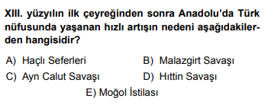
9.
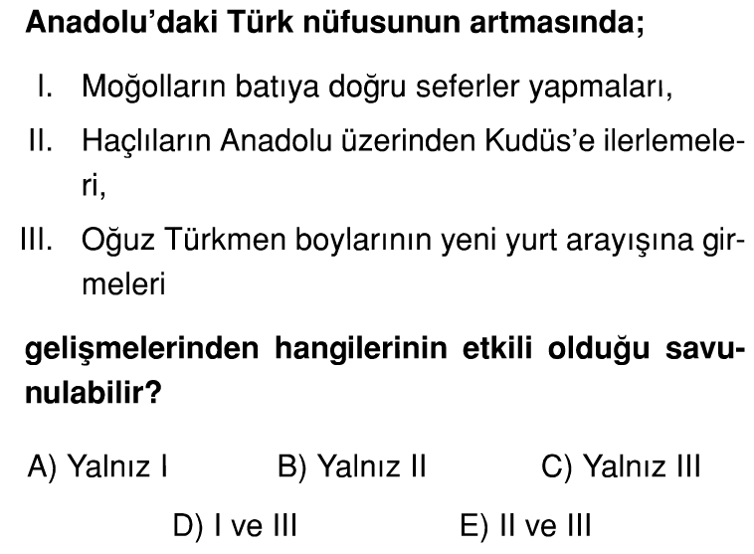
10.
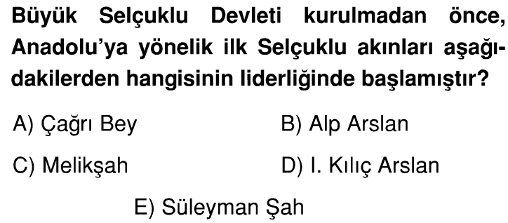
11.
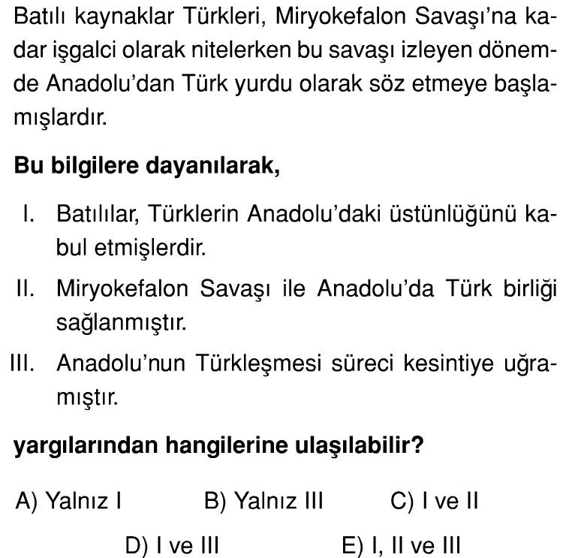
12.
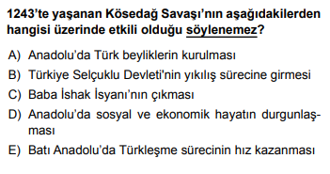

13.
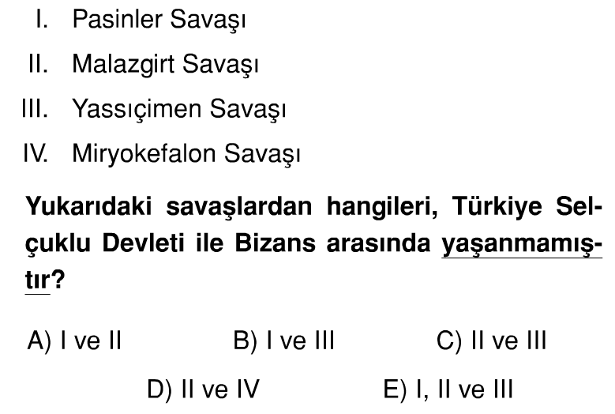
14.
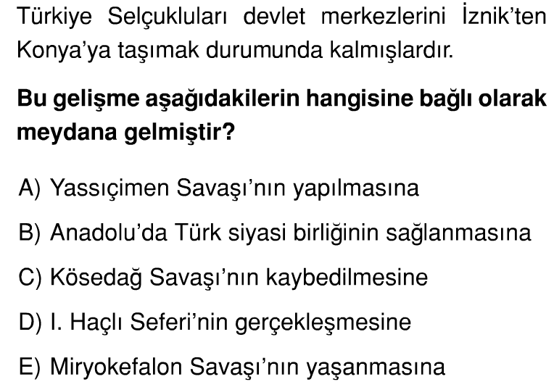
15.
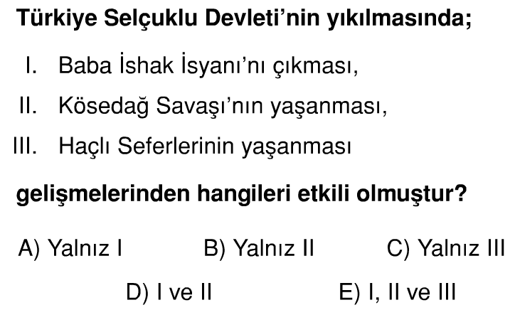

16. Aşağıdaki kavramları kısaca açıklayınız.
( toplam 15puan)
- İkta Askerleri:
Devlet adamları ve askerlerin kendilerine ikta olarak verilen topraklardan elde ettikleri gelirle besledikleri askerlerdir. (3 PUAN)

- Mülk Arazi:
Kişilere ait topraklardır. Bu topraklar sahibi tarafından satılabilir, çocuklarına miras olarak bırakılabilirdi. (3 PUAN)

- Gaza:
İslamiyet’i korumak ya da yaymak için yapılan mücadeledir. (3 PUAN)

- Külliye:
Bir cami çevresinde birden çok işleve sahip yapılardır. Örneğin aynı avlu içerisinde Cami, medrese, Darüşşifa, İmarethane yer alır. Bu tür çok işlevli yapılara külliye denir. (3 PUAN)

- Divan-ı Mezalim:
Hükümdarın başkanlık ettiği yüksek örfi mahkemedir.
(3 PUAN)

17. Anadolu’da Osmanlı hâkimiyetine kadar iki kez beylikler dönemi yaşanmıştır.(10 puan)
A.Bu dönemlerin başlama sebeplerini yazınız
- I. Beylikler dönemi Malazgirt Savaşı’ndan sonra başlamıştır. Sebebi: Sultan Alparslan’ın başlattığı “fethedilen yer fethedenin malıdır” uygulamasıdır. (3PUAN)

- II. Beylikler Dönemi ise Türkiye Selçuklu Devleti, Kösedağ savaşında Moğollara yenilerek dağılma sürecine girince ortaya başlamıştır. (2 PUAN)

B. Bu dönemler arasındaki en belirgin fark nedir? Açıklayınız
- I. Beylikler dönemi kazanılan bir zafer sonucu ortaya çıkmıştır. Anadolu’nun hızla Türkleştirildiği, fetihlerin ve imar faaliyetlerinin yapıldığı, huzur ve refahın giderek arttığı bir dönemdir. (2 PUAN)
- II. Beylikler dönemi ise kaybedilen bir savaş sonucu ortaya çıkmış, Anadolu’da Moğol baskısı artmıştır. Bu dönem Anadolu’da huzur ve refahın bozulduğu, Türkler için çok sıkıntılı bir dönemdir. (3 PUAN)

18. Aşağıdaki haritada 2.beylikler döneminde ortaya çıkan beylikler bulunmaktadır. Numaraları verilmiş beylikleri yazınız (10puan)
5x2=10
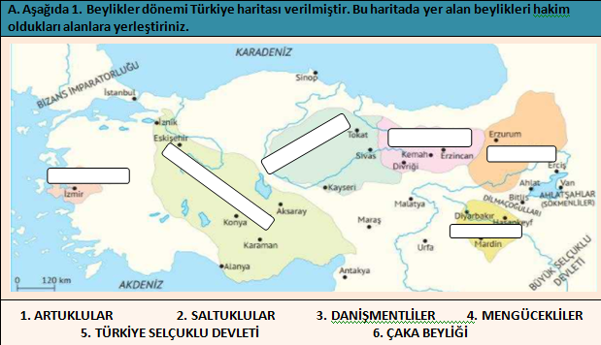
6
5
4
3
2
1

19. Aşağıdaki boşlukları uygun kelime ya da cümlelerle doldurunuz. (Top. 10 puan )
- Türkiye Selçuklu Devleti SÜLEYMAN ŞAH (1 PUAN) tarafından İZNİK (1 PUAN) merkez olmak üzere kurulmuştur.
- Selahaddin Eyyubi’nin Kudüs’ü HITTİN (1 PUAN) savaşıyla haçlılardan geri alması DÖRDÜNCÜ (1 PUAN) haçlı seferinin düzenlenmesine sebep olmuştur.
- Selçuklu Devleti’ni kuran Oğuzların KINIK (1 PUAN) boyu iken Osmanlı Devleti’ni kuran yine Oğuzların KAYI (1 PUAN) boyu olmuştur.
- Haçlı seferleri sonucu Avrupa Müslümanlardan pusulayı öğrenmiş; bu ileride COĞRAFİ KEŞİFLERE (2 PUAN) neden olmuştur.
- Haçlı seferlerinin en önemli ekonomik nedeni
FAKİR AVRUPA’NIN DOĞU’NUN ZENGİNLİKLERİNE ULAŞMAK İSTEMESİ (2 PUAN)

20. Osmanlı Devleti kim tarafından, ne zaman, nerede kurulmuştur? Ve neden kuruluş tarihi olarak bu tarih kabul edilmektedir? Açıklayınız ( 10 puan)

Osmanlı Devleti;
- Osman Bey tarafından (2 PUAN)
- Söğüt-Domaniç’te (2 PUAN)
- 1302 Koyunhisar Savaşı ile (2 PUAN)
- Çünkü, Halil İnalcık’a göre; Bir aşiretin başındaki Osman Bey’in imparatorluk ordusuna karşı kazandığı bu zafer onun Anadolu Türkleri tarafından tanınmasını sağlamış, böylece karizmatik bir hanedan kurucusu olarak ortaya çıkarmıştır. (4 PUAN)

NOT: test soruları 3’er puandır. Diğer soruların puan değerleri karşılarında yazmaktadır. Sınav süresi 40 dakikadır.
BAŞARILAR DİLERİM.
…………………………….
TARİH ÖĞRETMENİ

